文件名称：MACS V6.5.0.IEC.SGD.10.预编译概要
设计说明书
文件编号：A11-B13-000115
项目名称：MACS V6.5.0-IEC组态软件开发
项目编号：A0903A-4
物料编码：
版 本 号：A
文件密级：机密
文件状态：CFC
受控标识：受控

拟制： | 师 嘉 2011年 03 月 23 日
审核： | 马 圣 2011年 03 月 29 日
会签：
批准： | 刘金龙 2011年 03 月 30 日

文件发放范围：

修订页

序号 | 版本号 | 修订内容简述 | 拟制/日期 | 审核 | 批准
 | A | 创建 | 师 嘉/ 2011.03.23 | 马圣/2011.03.29 | 刘金龙/2011.03.30

目 录
1 介绍 1
1.1 目的 1
1.2 文档概述 1
1.3 术语 1
1.4 缩略语 2
1.5 引用文档 2
2 模块设计 2
2.1 模块功能 2
2.2 模块结构设计 3
2.3 数据交互设计 3
2.4 数据流 5
2.4.1 当前库中的数据流 5
2.4.2 工程中的数据流 7
2.5 数据结构设计 9
2.5.1 CBaseCplContainer类 10
2.5.2 CCplContainer类 10
2.5.3 CDataTypeContainer类 10
2.5.4 CPOUCplContainer类 11
2.5.5 CVarCplContainer类 12
3 模块接口设计 14
3.1 预编译入口 14
3.2 生成符号表（SDB表） 14
3.3 更新下装变量信息 14
3.4 访问HCC符号表的接口 15
3.5 访问HCC类型表的接口 15
4 子模块设计 15
4.1 硬件配置编译 17
4.2 POU错误检查 18
4.2.1 过程设计 18
4.2.2 错误分析 18
4.3 类型表生成 19
4.3.1 工程中的类型表 19
4.3.2 当前库中的类型表 22
4.3.3 共同的入口函数 22
4.3.4 错误分析 23
4.4 库编译 24
4.5 变量收集 25
4.5.1 过程设计 25
4.5.2 共同的入口函数 26
4.5.3 错误分析 27
4.6 调用树生成 28
4.6.1 工程中的调用树 28
4.6.2 当前库中的调用树 30
4.6.3 共同的入口函数 31
4.6.4 错误分析 31
4.7 变量偏移分配 32
4.7.1 工程中的偏移分配 32
4.7.1.1 M、I、Q区的管理 32
4.7.1.2 G、R区的管理 33
4.7.2 当前库中的偏移分配 35
4.7.3 共同的入口函数 35
4.7.4 错误分析 36
4.8 POU翻译 37
4.8.1 工程中的POU翻译 37
4.8.2 库中的POU翻译 37
4.8.3 公共入口函数 37
5 代码结构设计 37
6 异常处理设计 38
7 其他设计 39
7.1 生成符号表（SDB表） 39
7.2 更新下装变量信息 41
7.3 访问HCC符号表的接口 42
7.4 访问HCC类型表的接口 42
附录1 需求点对照表 43
附录2 偏移分配举例 43

介绍

目的
本文档对石化版DCS-IEC组态软件中预编译模块的概要设计进行了描述，对模块的结构与接口进行了说明。编写此文档的目的是明确预编译模块的概要设计。
本文档是预编译及相关模块进行后续开发设计与测试的依据。
本文档的预期读者是开发设计人员。

文档概述
本文所描述的模块在石化版DCS-IEC组态软件开发项目中的位置如下图蓝色背景部分所示，本文将对预编译部分的概要设计进行展开描述。
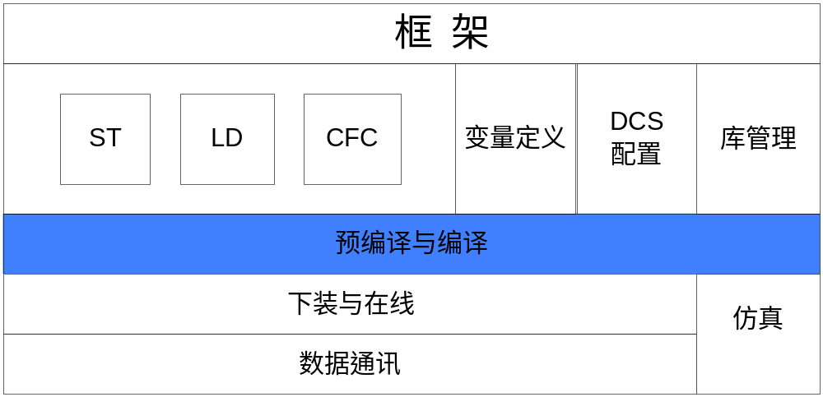
图 1-1：系统结构图

术语
预编译：对组态的各个部分进行组织编译
上次下装的变量：在上次下装时候，会搜集分配到各个区的所有变量，然后这些变量会备份到一个列表中，该表称为上次下装的变量表，表中的变量称为上次下装的变量。
编译类型：表示强制重新编译，或者增量编译等；在编译入口函数的参数中带有此项，该值为char类型，可取值为CPL_FULL (1)，CPL_ADD(0)。
中间变量：图形语言中为块元件生成的变量，存储于各POU中。
备份变量：指掉点保护的功能块实例中具有掉电属性引脚对应构建的虚拟变量，用于在Retain区进行偏移分配，完成Retain区的精简。
当前库：对应于工程概念，在组态软件中，被打开或新建的库称为当前库。

缩略语
POU： Program Organization Unit
ST： Structured Text
LD： Ladder Diagram
CFC： Continuous Function Chart
PRG： POU类型中的一种，程序POU

引用文档
- 《MACS V6.5.0.IEC.SDD.01.框架详细设计文档》 蔡培
- 《MACS V6.5.0.IEC.SDD.02.变量详细设计文档》 张居昌、王虹静

模块设计

模块功能
预编译主要功能分为以下8个内容：
- 硬件配置编译
- POU错误检查
- 类型表生成
- 库编译
- 变量收集
- 调用树生成
- 变量偏移分配
- POU翻译

模块结构设计
根据“模块功能”的内容做如下的设计：
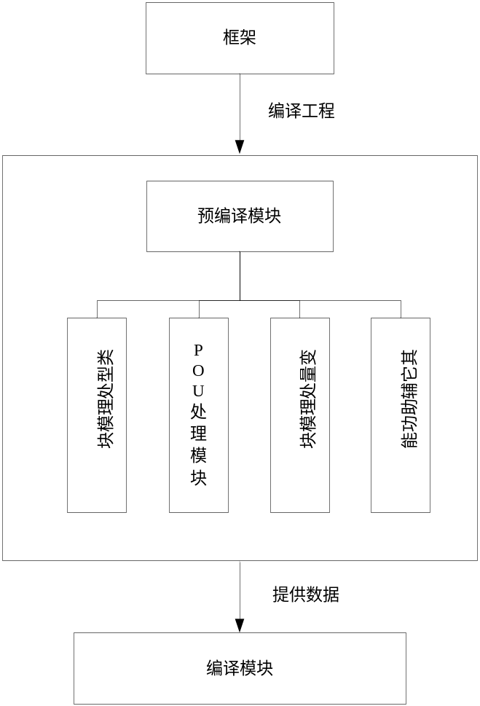
图 2-2：预编译结构设计
预编译部分主要划分成以下四个模块：类型处理模块：负责生成类型信息；POU处理模块：负责POU错误检查、生成调用树、POU翻译；变量处理模块：负责变量收集、偏移分配；其它辅助功能：1)负责调用一些外部模块的接口，比如库编译、硬件编译等，2)负责预编译阶段错误处理、类型和变量的重名检查等，3)为其它模块提供某些功能接口。

数据交互设计
预编译模块的主要功能是组织工程（或当前库）和引用库的资源，形成目标代码。下面以工程的预编译为例，说明各模块与本模块之间的数据交互情况。
预编译模块与DP模块、LD模块、ST模块、CFC模块、编译模块和变量模块是有联系的，下图列出了该模块与其它模块的关系。
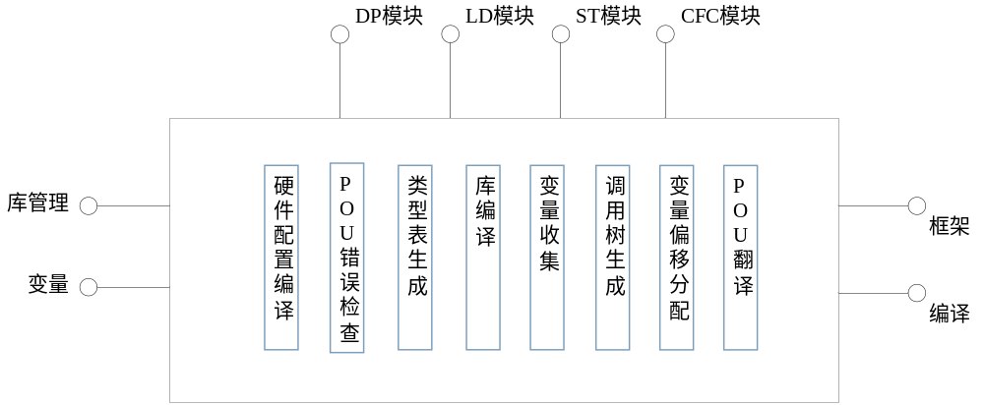
图 2-3：模块关系图
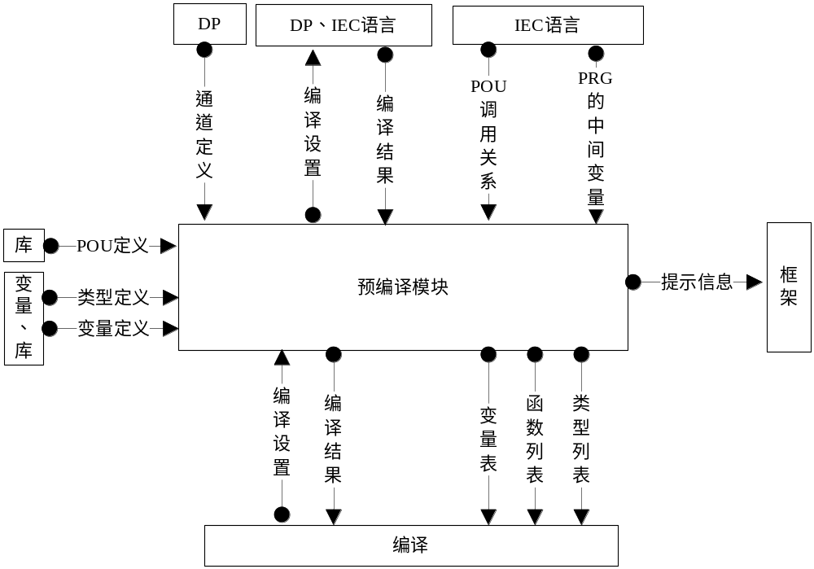
图 2-4：数据交互图
其中，IEC语言是逻辑的主体，也是目标代码的主要组成部分。上图的编译设置表示对编译类型的设置，编译结果表示该部分内容是否编译正确等信息。

数据流

当前库中的数据流
预编译的数据源头来自当前库和引用库，当前库和引用库提供的主要的数据分为以下几个部分，如下图：
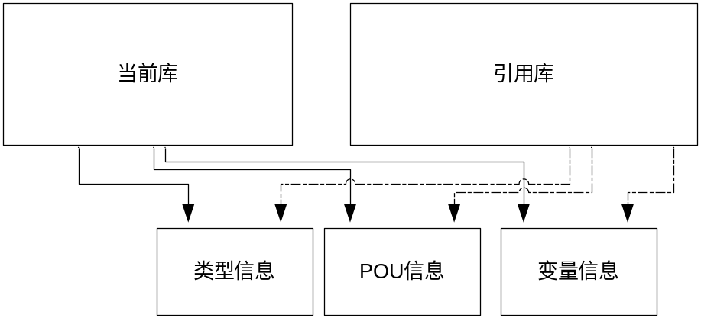
图 2-5：当前库中的数据源
在预编译的各个阶段根据自己的需求选取数据源中的部分信息进行后续工作，每个阶段取哪些数据信息在第4章中描述。
库的预编译用到其中的7个阶段：POU错误检查、类型表生成、变量收集、备份变量生成、调用树生成、变量偏移分配和POU翻译。
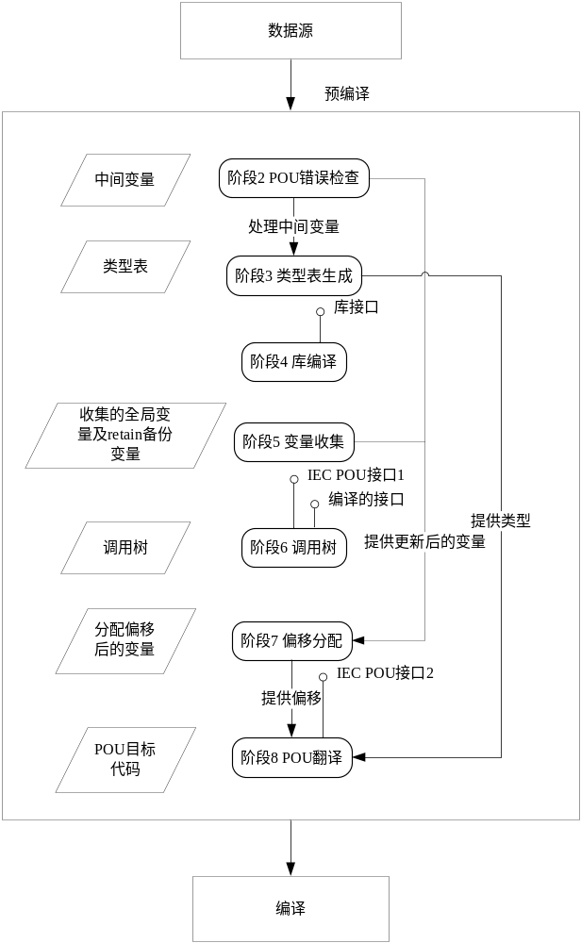
图 2-6：当前库中的预编译数据流图
  - 阶段2：POU错误检查
  - 阶段3：类型表生成
  - 阶段4：库编译
  - 阶段5：变量收集
  - 阶段6：调用树生成
  - 阶段7：变量偏移分配
  - 阶段8：POU翻译
上图中描述了每个阶段的主要产物，在各阶段的旁边的方框内。
各阶段之间有数据的引用，这些数据可能是间接的也可能是直接的，上图中给出了阶段之间主要的数据供应关系。
另外，有很多阶段需要访问外部模块的内容，有的是通过外部模块提供接口的方式访问的。图中描述了各阶段需要的主要的接口。外部接口所提供的内容在第4章中描述。

工程中的数据流
预编译的数据源头来自工程和引用库，工程和库提供的主要的数据分为以下几个部分，如下图：
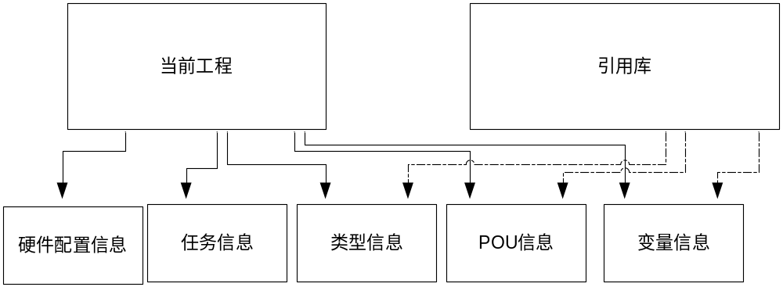
图 2-7：工程的数据源
在预编译的各个阶段根据自己的需求选取数据源中的部分信息进行后续工作，每个阶段取哪些数据信息在第4章中描述。
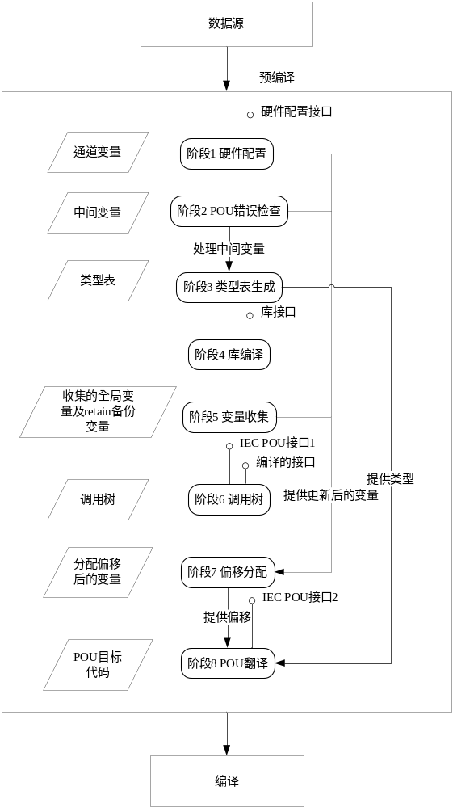
图 2-8：工程的预编译的数据流图
- 阶段1：硬件配置编译
- 阶段2：POU错误检查
- 阶段3：类型表生成
- 阶段4：库编译
- 阶段5：变量收集
- 阶段6：调用树生成
- 阶段7：变量偏移分配
- 阶段8：POU翻译
上图中描述了每个阶段的主要产物，在各阶段的旁边的方框内。
各阶段之间有数据的引用，这些数据可能是间接的也可能是直接的，上图中给出了阶段之间主要的数据供应关系。
另外，有很多阶段需要访问外部模块的内容，有的是通过外部模块提供接口的方式访问的。图中描述了各阶段需要的主要的接口。外部接口所提供的内容在第4章中描述。

数据结构设计
本节内容按照模块结构设计，详细描述各类或结构体的定义。
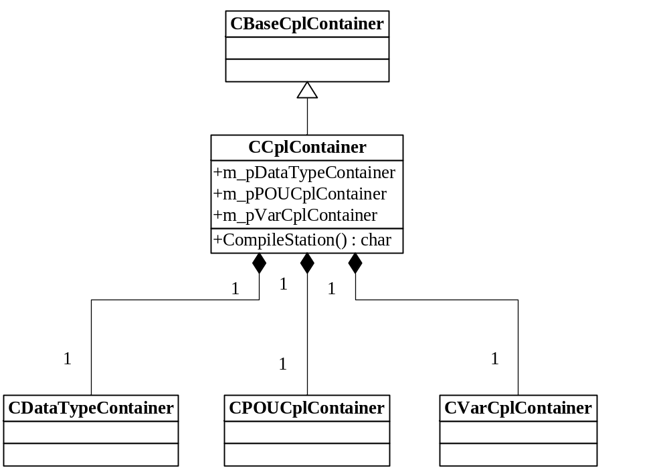
图 2-9：数据的组织方式
本章节对类的主要数据成员进行描述。

CBaseCplContainer类
CBaseCplContainer是编译的总类，其为站对象CStation的一个私有成员。它提供编译的入口函数，并会在编译函数中调用预编译的入口函数。
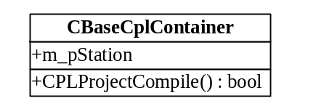
图 2-10：CBaseCplContainer类的主要成员
- m_pStation指向当前编译的站对象的指针。
- CPLProjectCompile()是编译的总入口。

CCplContainer类
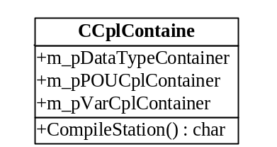
图2-10：CCplContainer类的主要成员
- m_pDataTypeContainer、m_pPouCplContainer和m_pVarCplContainer分别指向CDataTypeContainer、CPOUCplContainer和CVarCplContainer的对象指针。
- CCplContainer是CBaseCplContainer的派生类，CompileStation()是预编译的总入口函数，由编译的总入口函数CPLProjectCompile()调用，负责完成预编译各阶段的功能。

CDataTypeContainer类
CDataTypeContainer是类型收集的容器类。
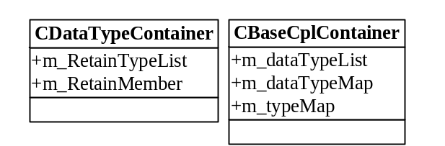
图 2-11：CDataTypeContainer类的主要成员及其相关的总类成员
- CBaseCplContainer ::m_dataTypeList和CbaseCplContainer ::m_dataTypeMap为生成的工程类型表信息，用于编译类型比较及后续生成符号表。
- CbaseCplContainer ::m_typeMap是HCC使用的类型表，该表存放结构体TagHccType的对象指针。
typedef struct HccType {
char cTypeKind; //V,I8,I16,I32,U8,U16,U32,P,F32,F64,BOOL,BIT, COMPLEX
char cAlign; //对齐字节数；类型为BIT时为1
unsigned short usSize; //类型大小（字节数）；类型为BIT时为0
} TagHccType;
- m_RetainTypeList保存成员存在掉电属性的功能块类型的列表：保存BaseType类型的指针；m_RetainMember保存m_RetainTypeList中的功能块类型具有掉点属性的成员列表 ：保存CVarList指针，Map的关键字为功能块名称，其中CVarList为存放BaseDB指针的列表容器。
m_RetainTypeList和m_RetainMember为后续阶段生成备份变量提供了必要的信息。

CPOUCplContainer类
CPOUCplContainer是调用树和POU翻译的容器类。
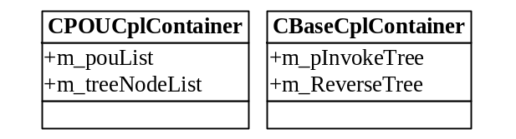
图 2-12：CPOUCplContainer的主要成员及其相关的总类成员
- CBaseCplContainer::m_pInvokeTree为生成的工程调用树，调用树显示了所有被调用的任务及POU的调用关系；CBaseCplContainer::m_ReverseTree为工程POU调用关系列表，该列表记录所有POU（不论是否被调用）之间的调用关系，为增量编译时POU错误检查阶段提供必要信息。
- m_pouList保存工程中POU的信息，其中保存POUTable类型的指针：
typedef struct tagPOUTable{
CString strName; //POU名
BYTE uchFlag; //0x01--common pou 0x02--ex lib 0x04--task 0x08--ex_task;它们互异
DWORD dwPOUIndex; //POU索引号
}POUTable;
其用于编译阶段生成函数指针表等重要信息。
- m_treeNodeList保存层次遍历POUList中各POU调用关系的结果，用于生成总类中的m_ReverseTree。

CVarCplContainer类
CVarCplContainer是变量的收集和变量偏移分配的容器类。
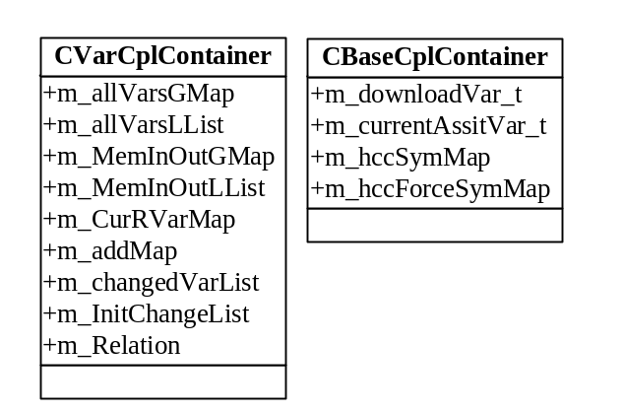
图 2-13：CVarCplContainer的主要成员
- CBaseCplContainer::m_downloadVar_t保存上次下装的变量以及空闲块信息。
typedef struct tagDownloadInfo{
CList<OffsetItem,OffsetItem &>globalManager; //空闲内存块
CList<OffsetItem,OffsetItem &>retainManager; //空闲内存块
}DownloadInfo

typedef struct tagOffsetItem{
ULONG ulOffset; //空闲对象的首地址
ULONG ulLength; //空闲对象的size
}OffsetItem;
- CBaseCplContainer::m_currentAssitVar_t保存上次编译的空闲块信息。
typedef struct tagCurrentMemInfo{
CList<OffsetItem,OffsetItem &> globalManager; //空闲内存块
CList<OffsetItem,OffsetItem &> retainManager; //空闲内存块
}CurrentMemInfo
1），2）的数据用于阶段7的偏移分配过程。
- CBaseCplContainer ::m_hccSymMap和CBaseCplContainer ::m_hccForceSymMap是HCC使用的符号表，分别保存全局变量及函数的符号表、全局变量对应的强制变量符号表，该表存放结构体TagHccSymbol的对象指针。
typedef struct HccSymbol {
char cKind; //符号种类：变量或函数（HCC可能还会有其他种类）。
char cScope;//变量的作用域：全局，参数，局部；符号为函数时作用域为全局；
pTagHccType pType;//该符号的类型：变量的类型或者函数的返回类型
struct HccAddress{//
int iByteOffset; //字节偏移:全局变量的偏移由前端给定，其余为-1
int iBitOffset; //当参数类型为BIT时有效，在iByteOffset基础上偏移的位
char *pName; //函数名和变量名
}address;
}TagHccSymbol;//一个符号的定义
- m_allGVarsMap、m_allVarsLList是存储G、R两区的变量，其以变量组CVarList的组织方式存储。在阶段5和阶段7会使用。
- m_MemInOutGMap、m_MemInOutLList是存储M、I、Q三区中的变量，其以变量组CVarList的组织方式存储。在阶段5和阶段7会使用该Map。
- m_CurRVarMap用于保存工程中具有掉电属性的功能块实例的备份变量，这些变量已变量组为单位保存在m_CurRVarMap中。生成备份变量时会用到CPOUCplContainer:: m_RetainMember的信息。
- m_addMap是存储G、R两区中需要重新分配偏移的变量，其以变量组CVarList的组织方式存储。在阶段7会使用该Map。
- m_changedVarList是存储各变量区中变化的变量，其以变量组CVarList的组织方式存储。在阶段7会使用该list；
m_InitChangeList是存储各变量区中初值变化的变量，其以变量组CVarList的组织方式存储。在阶段7会使用该list。
- m_Relation以CList的方式保存Relation类型的成员，存储功能块Retain备份变量与其真实变量内存关系对照表，即功能块变量的Retain成员在G区的偏移与其Retain备份变量在R区的偏移的对应关系，用来实现Retain变量区的精简。
其中内存对照表Relation的数据结构如下：
typedef struct tagRelation{
unsigned long ulROffset; //R区备份变量的偏移
unsigned long ulGOffset; //G区备份变量的偏移
unsigned short usSize; //该变量的大小
}Relation;

模块接口设计

预编译入口
接口功能：进入预编译阶段
接口函数：char CCplContainer::CompileStation (char chPrj, char chType, char chTarget)
参数说明：char chPrj 指示库(CMP_LIB)或工程编译(CMP_ PRJ)
char chType 指示编译类型：全编译或增量编译
char chTarget 指示编译的目标平台：下装平台或仿真平台
返回值说明：预编译成功（没有发现错误）返回1(PRECPL_SUCCESS)，预编译（除阶段8外）失败 返回0(PRECPL_FAIL)，阶段8失败返回(PRECPL_ERROR)。

生成符号表（SDB表）
接口功能：生成SDB表
接口函数：char CCplContainer::CreateSDBFile (CString strFileName,bool bIsSimuDown)
参数说明：CString strFileName 含路径的文件名
bool bIsSimuDown 工程下装RTS控制器或下装VDPU仿真控制器
返回值说明：符号表成功生成，返回1(SDB_SUCCESS)，符号表没有生成 返回0(SDB_FAIL)，符号表文件存在，且属性只读2(SDB_READ)。

更新下装变量信息
接口功能：更新上次下装的变量表，以及上次的空闲块列表
接口函数：char CCplContainer::UpdateLastDownInfo()
参数说明：无
返回值说明：更新成功返回1(LASTUPDATE_SUCCESS)，否则返回0(LASTUPDATE_ FAIL)。

访问HCC符号表的接口
接口功能：查找符号在符号表中的对象
接口函数：HccSymbol * CDBContainer:: LookupSymbol(CString strName, CString strPOUName)
参数说明：CString strName 符号名
CString strPOUName 变量所属POU名，若为全局变量该字段为空
返回值说明：成功返回符号对象指针，否则返回空。

访问HCC类型表的接口
接口功能：查找类型在类型表中的对象
接口函数： HccType* CDBContainer::LookupHccType(CString strType)
参数说明：CString strType 类型名
返回值说明：成功返回类型对象指针，否则返回空

子模块设计
本章节的内容按“模块功能”中描述的8个子功能进行设计。
- 工程的预编译
工程的预编译用到所有的子功能，流程如下：
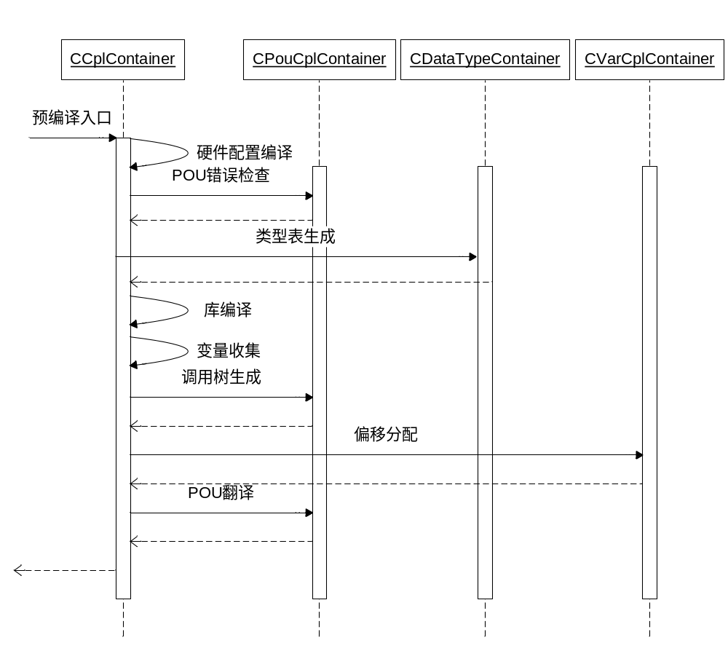
图 4-14：工程预编译时序图
以上每一阶段完毕，如果发现错误，不再执行后续阶段的编译，但是仍需要调用相关的保存接口。
预编译过程中的保存指的是对POU的保存。POU保存的时机在阶段8，在每个POU翻译结束时候保存。
- 库的预编译
库的预编译用到其中的7个子功能：POU错误检查、类型表生成、变量收集、备份变量生成、调用树生成、变量偏移分配和POU翻译。
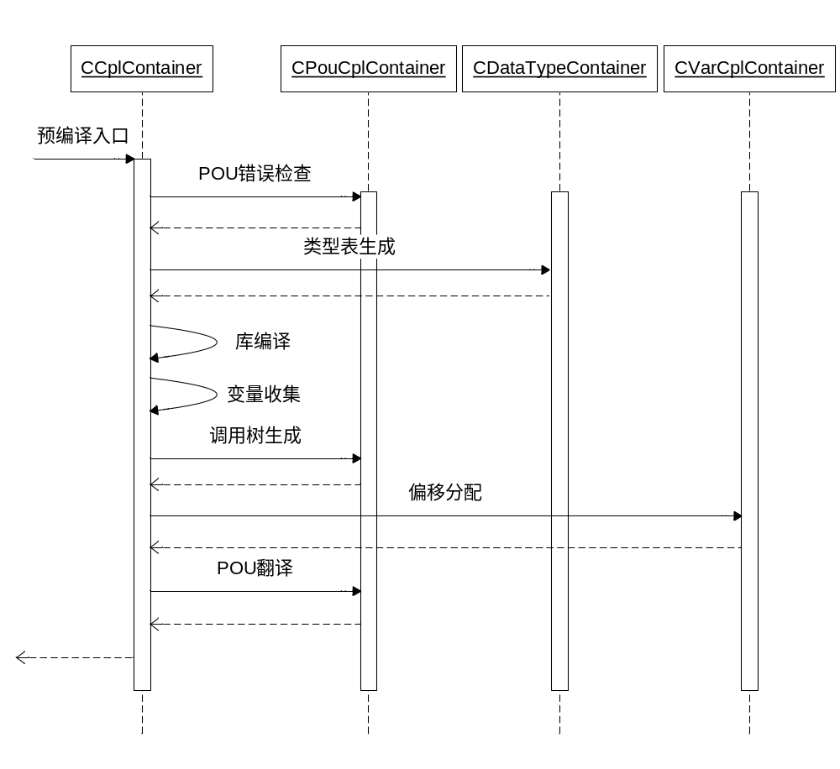
图 4-15：库的预编译时序图
以上每一阶段完毕，如果发现错误，不再执行后续的阶段。
库的保存与编译的阶段互相独立，在编译结束后，调用保存接口。

硬件配置编译
硬件配置编译阶段检查硬件配置的组态的错误，同时生成相应的编译数据。
入口函数：char CCplContainer::HWCompileEnter(char chType, char chStationID ,UINT& uiECount,UINT &uiWCount)
函数功能：完成硬件配置编译的功能
参数说明：char chType 编译类型
char chStationID 站号
UINT &uiECount 错误的数目
UINT &uiWCount 警告的数目
返回值： 硬件编译正确返回1(PRECPL_SUCCESS)，否则返回0(PRECPL_FAIL)
本函数会调用DP组态的编译接口。

POU错误检查

过程设计
POU错误检查主要完成以下工作：
- 调用IEC接口判断POU逻辑是否存在错误；
- 生成POU的中间变量，为后续类型表生成提供信息；
入口函数：char CCplContainer::CPLCheckPOUErrors(char chPrj, char chType , char chTarget, CStation* pStation )
函数功能：完成POU错误检查及生成中间变量的功能
参数说明：char chPrj 工程编译或库编译
char chType 编译类型 全编译或增量编译
char chTarget 编译目标 下装控制器或仿真编译
CStation* pStation 站指针
返回值：检查阶段正确返回1(PRECPL_SUCCESS)，否则返回-1(PRECPL_FAIL)

错误分析
本阶段错误分析，POU逻辑错误的错误详见IEC部分，这里只列出和预编译部分相关的错误信息：
表 4-1：POU错误检查阶段的错误表
错误编号 | 错误描述 | 说明
3014 | 工程中功能块类型版本号异常

类型表生成
类型表的生成模块分成两个阶段：
- 搜集类型，形成类型信息的记录表，同时生成功能块类型的Retain成员列表；
- 根据记录表得到HCC使用的类型表；

工程中的类型表
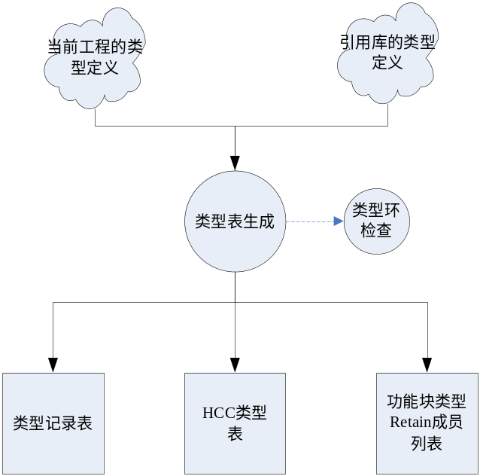
图 4-16：工程的类型表生成的数据流
上图中，工程的类型定义包括用户自定义的类型和简单类型，以及功能块POU对应的类型。引用库的类型定义包括库文件中用户自定义的类型和功能块POU对应的类型。类型记录表与HCC类型表分别存储在CBaseCplContainer的对象中。
      - 类型记录表存储在CBaseCplContainer::m_dataTypeList和m_dataTypeMap中，成员类型为CDataTypeInfo，下图为该类及其相关派生类的关系示意图。
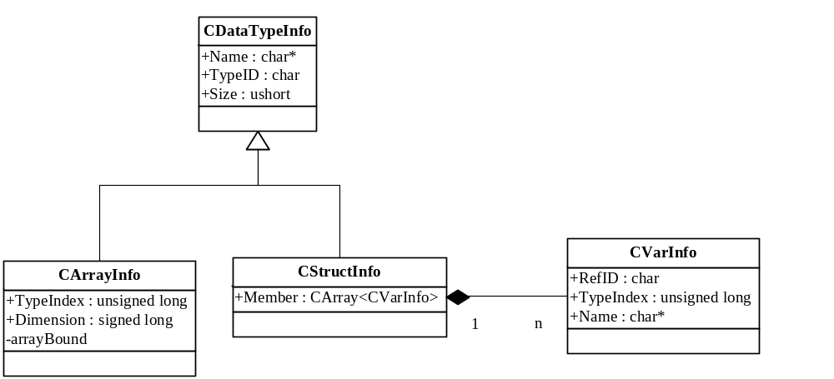
图 4-17：数据类型相关类的关系图
- CDataTypeInfo类
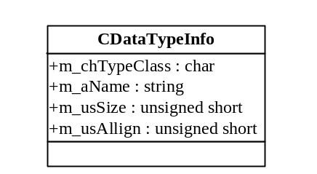
图 4-18：类型基类的主要成员
  - m_chTypeClass是类型的枚举值；
  - m_usSize是类型占的字节大小；
  - m_strName是类型名；
  - m_usAllign是类型的对齐字节数。
- CArrayInfo类
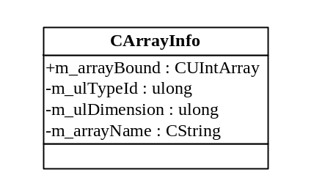
图 4-19：CArrayInfo类的主要成员
- m_arrayBound是存放数组的下维数值的数组；
- m_ulDimension是数组的维数；
- m_ulTypeId是数组成员的类型索引；
- m_arrayName是数组类型完整的名称，如：ARRAY [0..1]OF DINT；
- CStructInfo类
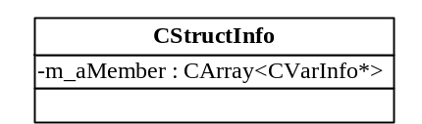
图 4-20：CStructInfo类的主要成员
m_aMember存放结构体成员的类型（CVarInfo对象）信息的数组。
- CVarInfo类
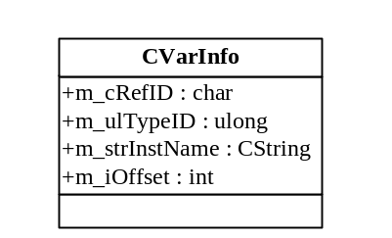
图 4-21：CVarInfo类的主要成员
- m_chRefID对应类型成员的区域，用于retain属性。
- m_ulTypeID对应成员的类型索引号。
- m_strInstName对应成员的名字。
- m_ulOffset对应成员的偏移。
      - HCC的类型表，存储于CBaseCplContainer::m_typeMap中，其成员的定义如下：
typedef struct HccType {//标号无效
char cTypeKind; //V,I8,I16,I32,U8,U16,U32,P,F32,F64,BOOL,BIT, COMPLEX
char cAlign; //对齐字节数，非位类型时为1，2，4；类型为BIT时为1。
int iSize; //类型大小（字节数）；类型为BIT时为1。
} TagHccType;
      - 功能块类型的Retain成员列表保存于CDataTypeContainer:: m_RetainMember中，每个功能块类型对应一个变量列表。其成员列表生成规则如下：
- 将连续的基本类型的Retain引脚合并为一个引脚变量，该成员变量的大小为这些Retain引脚在功能块类型中所占的空间，对齐方式为这些引脚的最大的对齐方式；
- 对于功能块类型中存在嵌套其它功能块类型的引脚时，即使其存在于连续的Retain引脚中，也需要将这些引脚断开构造变量，该功能块引脚前后的变量分别构造成员变量，该嵌套功能块引脚按照（1）（2）的规则来创建。
此处创建的成员列表将用于变量收集阶段来构建功能块实例的Retain备份变量。

当前库中的类型表
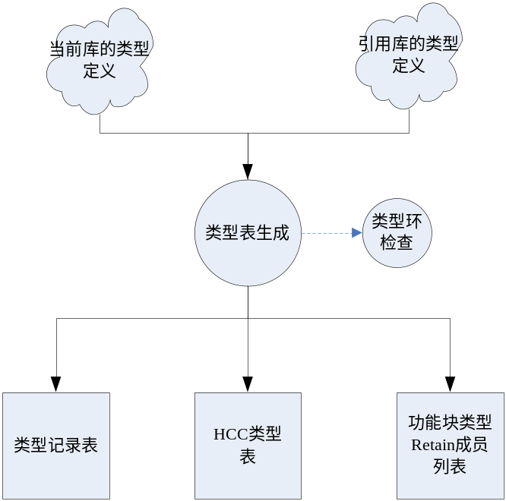
图 4-22：库的类型表生成的数据流
类型记录表和HCC类型表的内容跟“工程的类型表生成”中的内容是一致的，这里不再详述。

共同的入口函数
入口函数：char CCplContainer::GenerateDTTable( char chPrj ,char chType, CStation* pStation, CLibContainer* pLibContainer )
函数功能：完成工程或库的类型表生成
参数说明：char chPrj 工程或库的标志
char chType 编译类型标志
CStation* pStation 站的指针
CLibContainer *pLibContainer 库容器的指针
返回值：成功返回1(PRECPL_SUCCESS)，否则返-1(PRECPL_ FAIL)
在库没有变化并且当前工程（库）中的类型定义（包括FB的局部变量）没有变化的前提下，如果已经存在类型表，那么不需要更新此类型表，直接返回PRECPL _SUCCESS。
本阶段需要库提供类型是否有变化的接口，以及当前工程（库）中类型是否有变化的接口。
该阶段生成的类型记录表信息用于增量编译时类型比较，同时也是SDB文件中类型信息数据的来源；HCC类型表信息用于IEC模块翻译POU阶段；功能块Retain成员列表则用于变量收集阶段备份掉点属性功能块实例的Retain成员变量。

错误分析
表 4-2：类型表阶段的错误表
错误编号 | 错误描述 | 说明
3001 | 找不到库文件’%s’
3002 | 当前工程中类型’%s’的定义出现了环 | 属于工程的编译检查项
3003 | 当前库中类型’%s’的定义出现了环 | 属于库的编译检查项
3004 | 库’%s’中类型’%s’的定义出现了环
3005 | 当前工程中类型’%s’需要更新 | 属于工程的编译检查项
3006 | 当前库中类型’%s’需要更新 | 属于库的编译检查项
3007 | 库’%s’中类型’%s’需要更新
3008 | 当前工程中类型’%s’与库’%s’中的类型重复定义 | 属于工程的编译检查项
3009 | 当前库中类型’%s’与库’%s’中的类型重复定义 | 属于库的编译检查项
3010 | 库’%s’中的类型’%s’与库’%s’中的类型重复定义
3011 | 库’%s’中的类型’%s’的大小超过了2个字节的表示范围
3012 | 当前库的类型’%s’的大小超过了2个字节的表示范围 | 属于库的编译检查项
3013 | 工程中的类型’%s’的大小超过了2个字节的表示范围 | 属于工程的编译检查项

库编译
库编译阶段主要检查各个库文件之间存在的错误：库的依赖环、POU重名和类型重名等等。
入口函数：char CCplContainer::LibCompileEnter(CStation* pStation, CLibContainer *pLibContainer, UINT& uiECount, UINT &uiWCount, char chPrj)
函数功能：完成库编译的功能
参数说明：CStation* pStation 站对象指针
CLibContainer *pLibContainer 库容器的指针
UINT &uiECount 错误的数目
UINT &uiWCount 警告的数目
char chPrj 工程或库的标志
返回值：库编译正确返回1(PRECPL_SUCCESS)，否则返回-1(PRECPL_FAIL)
本函数会调用库管理器的编译接口。

变量收集

过程设计
变量收集阶段的工作主要包括搜集变量，以及生成功能块中retain属性的成员对应的备份变量：填充CPOUCplContainer:: m_CurRVarMap的内容。
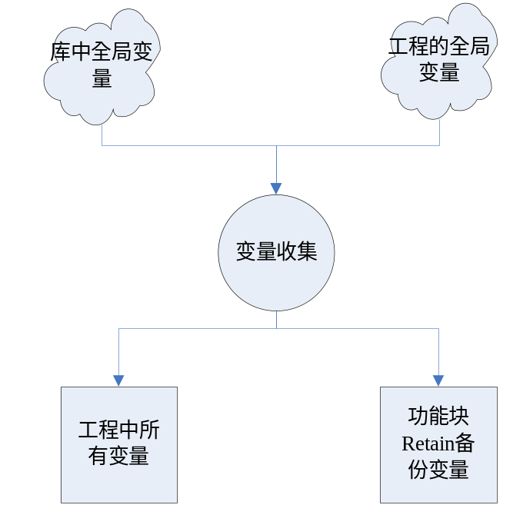
图 4-23：变量收集阶段的数据流
- 变量收集阶段会将工程中定义的变量、引用库中的全局变量、硬件配置的通道变量、网络变量全部收集起来并保存于全局变量对应的容器中：m_allGVarsMap、m_allVarsLList是存储G、R两区的变量，其以变量组CVarList的组织方式存储；m_MemInOutGMap、m_MemInOutLList是存储M、I、Q三区中的变量，其以变量组CVarList的组织方式存储。
- 在完成变量收集工作后，遍历allVarsLList中各变量组CVarList中的所有变量信息，若其为功能块实例且具有掉电保护属性，则按照类型表阶段生成的CDataTypeContainer:: m_RetainMember的信息，来完成对功能块Retain成员变量的备份。
本部分功能分成两大阶段：
- 遍历“引用库”、站中的全局变量容器（全局、内部、PRG变量组）、网络变量容器、POU中间变量、DP通道变量，然后按照变量所在不同的变量区保存到对应的变量容器中。
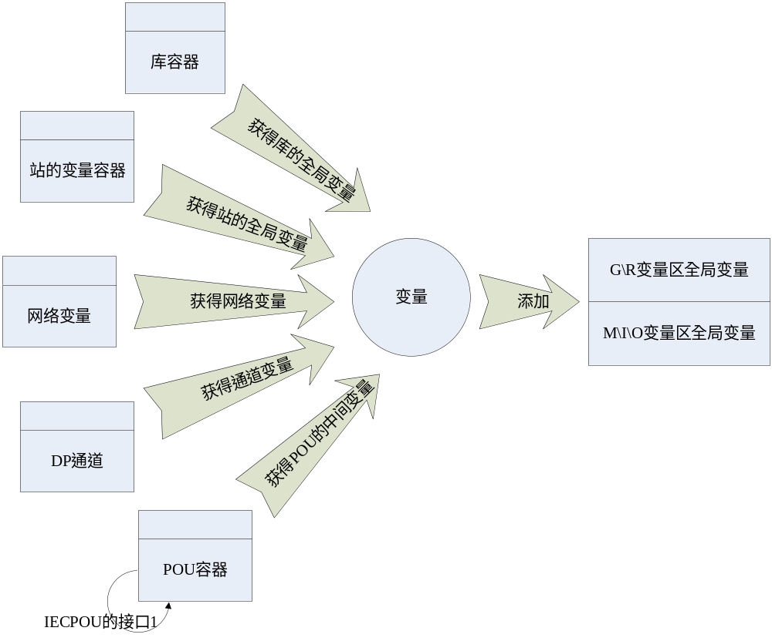
图 4-24：收集全局变量阶段的数据流
- 遍历m_allVarsLList中各变量组CVarList容器中的变量，若其为功能块实例变量且其具有掉电保持属性，则需要对该功能块实例变量进行Retain成员变量的备份。
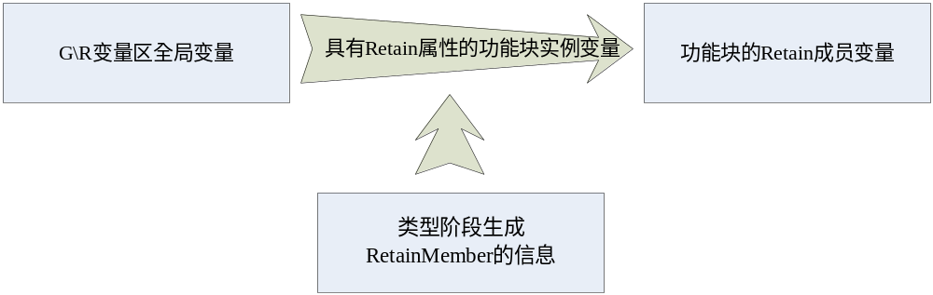
图 4-25：功能块实例备份Retain成员的数据流

共同的入口函数
入口函数：char CCplContainer::CplCreatePOU(char chPrj, char chType, CStation* pStation, CLibContainer* pLibContainer )
函数功能：收集全局变量并完成结构体对象（global区）的成员是retain区的变量的备份，搜集各区的变量等操作
参数说明：char chPrj 工程编译或库编译
char chType 编译类型 全编译或增量编译
CStation* pStation 站的指针
CLibContainer *pLibContainer 库容器的指针
返回值： 成功返回1(PRECPL_SUCCESS)，否则返回-1(PRECPL_FAIL)

本阶段收集的G\R全局变量、M\I\O全局变量以及功能块Retain成员备份变量将作为偏移分配阶段的数据来源。

错误分析
在本阶段主要考虑当前工程中的全局变量名是否与DP中的通道点名重名；以及工程中的变量与库中的全局变量是否重名。
在搜集变量的过程中，进行重名判断，一旦发现重名，输出提示信息且继续搜集工作。
表 4-3：辅助POU生成的错误表
错误编号 | 错误描述
3051 | 变量 ’%s’ 已经定义为库’%s’的全局变量
3052 | 变量 ’%s’ 在工程中重复定义
3053 | 变量 ’%s’ 需要更新或重新定义
3054 | 变量 ’%s’与%s中枚举成员重名
3055 | 变量 ’%s’ 大小超过两字节表示范围

调用树生成

工程中的调用树
工程中的调用树描述各个任务和POU，以及POU之间的调用关系。根据任务的组态和POU的调用关系得到调用树并存在编译总类中。
在形成树的过程中检查调用环，一旦发现环的存在，停止该分支的构造并在信息窗口中输出错误信息。
在没有错误的前提下，对调用树进行层次遍历生成POU的列表(存放POU名)，然后调用编译的接口，得到HCC使用的POU信息表。POU在下装数据中的位置由编译模块安排。
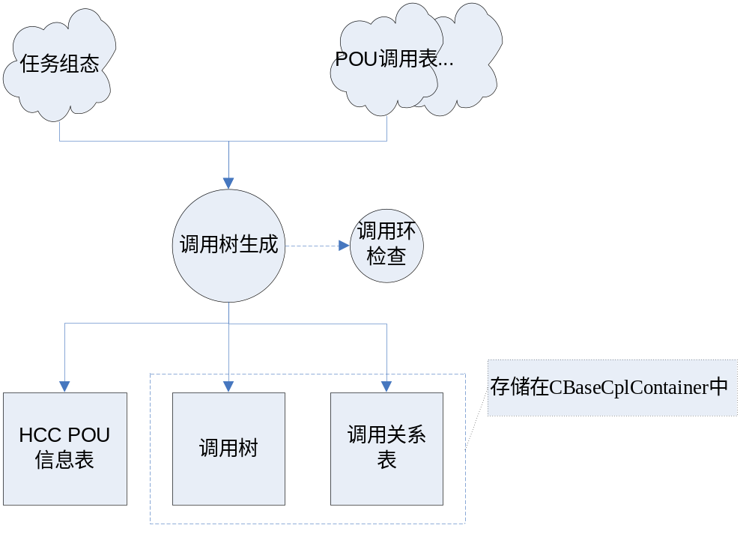
图 4-26：调用树生成阶段的数据流
首先按照任务列表，访问列表中的每个任务，记录任务所调用的POU，接着对POU递归访问，记录被POU调用的POU，形成完整的调用关系。下表是调用树的结构。
表 4-4：调用树的结构
层次 | 内容
１ | 树根，默认结点
２ | 任务结点（任务名）
3 | 任务下的主POU
4 | 主POU调用的POU结点
5 | 如果上层中仍有调用其它POU，则继续生长（更多层次）

树根存放着其下一层（即第２层）的所有结点的指针。其它子结点与树根类似，包含着下一层的所有结点的指针。树的生成过程是自上而下生成的过程，通过各个结点不断补充下一层的结点，逐渐形成一棵完整的树。
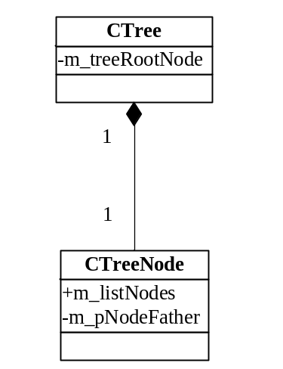
图 4-27：调用树的类
树根存在CBaseCplContainer对象中。
在生成调用树的基础上，首先构造任务调用的各POU的调用关系表；然后依次遍历未调用的POU，形成工程完整的调用关系表。调用关系表中记录成员结构为：
typedef struct tagRTreeNode
{
CString strCurNode; //POU名字
tagRTreeNode* pFatherNext; //调用该POU的其他POU
}RTreeNode;
调用关系表的结构如下图所示：
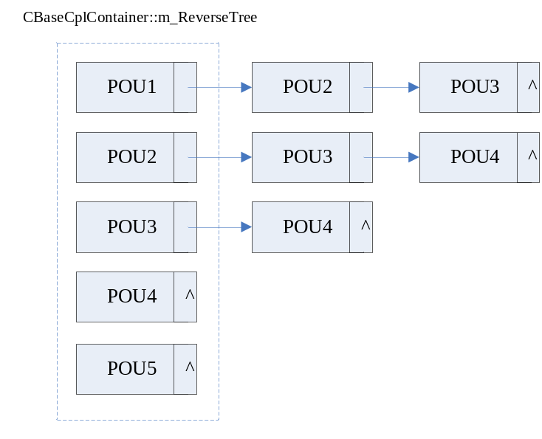
图4-15 POU调用关系表
图中某POU节点指向的链表中是与其有调用关系的所有其他POU：如POU1节点指向的链表中有POU2和POU3，则表示POU2和POU3都调用了POU1。记录该调用关系表主要为了编译时设置由于POU中间变量改变，而导致与其有调用关系的其他POU的编译标志。

当前库中的调用树
库中的调用树描述POU的调用关系，完成调用环检查和HCC POU列表的生成。
访问库中建立的POU列表，添加到树根节点底下，接着通过POU的调用关系，递归求得所有的被调用的POU，形成调用树。下表是库中调用树的结构。
表 4-5：库的调用树结构
层次 | 内容
１ | 树根，默认结点
2 | 本库的POU
3 | 被本库POU调用的POU
4 | 如果上层中仍有调用其它POU，则继续生长（更多层次）

共同的入口函数
入口函数：char CCplContainer::GenerateInvokeTree(char chPrj, char chType , CStation* pStation ,CLibContainer *pLibContainer)
函数功能：完成工程或库的调用树的创建过程
参数说明：char chPrj 工程或库的标志
char chType 编译类型 全编译或增量编译
CStation* pStation 站的指针
CLibContainer *pLibContainer 库容器的指针
返回值： 成功返回1(PRECPL_SUCCESS)，否则返回0(PRECPL_FAIL)

该阶段收集的工程中所有POU信息将用于编译模块生成函数索引表。

错误分析
表 4-6：调用树阶段的错误表
错误编号 | 错误描述 | 说明
3061 | POU ‘%s’ 形成了调用环
3062 | POU ‘%s’ 是禁止调用的
3063 | POU ’%s’ 没有定义
3064 | 工程中POU个数超过了 ’%d’ 个 | 属于工程中的检查项
3065 | 至少需要配置一个任务 | 属于工程中的检查项
3066 | 至少配置一个周期性或全速运转任务 | 属于工程中的检查项
3067 | 任务 ’%s’ 的内部事件触发条件缺失或无效 | 属于工程中的检查项
3068 | 任务数超过了 ‘%d’ 个 | 属于工程中的检查项

变量偏移分配
变量偏移分配就是为变量分配一个内存区域的相对偏移地址。本部分内容包括库的偏移分配和工程的偏移分配。下面分别介绍库和工程中的偏移分配过程。附录中有偏移分配的举例。

工程中的偏移分配
工程中的偏移分配按照变量所属区域的不同分为两个部分：M、I、Q区的偏移分配和G、R区的偏移分配。
每个区域在代码中用空闲块模拟，空闲块在初始的情况下等于各个区的大小，然后为各个变量在各区的范围内进行偏移分配。
工程中需要参与偏移分配的变量有两类：1. 工程的全局变量（包括内部变量和全局变量，其均保存在站中）、DP的通道变量、库文件中的全局变量、PRG的中间变量、网络变量；2. 工程中掉电属性功能块实例的备份Retain成员变量。第一类变量时用户定义的变量，而第二类变量是预编译阶段为了Retain区精简而构造的虚拟变量，对用户来说是不可见的。

M、I、Q区的管理
- 全编译的过程
- 判断有没有地址重叠，有则输出错误信息；
- 判断有没有地址越界，有则输出错误信息；
- 增量编译的过程
  - 判断有没有地址重叠，有则输出错误信息；
  - 判断有没有地址越界，有则输出错误信息；
  - 判断是否经过下装，没有下装过的变量进入到变化的变量列表中；
第(3)点判断该变量是否下装，是根据上次的下装列表（存储在编译总类中），如果上次下装列表中存在该变量则证明该变量是上次下装的变量。
目前重叠检查工作由硬件配置模块负责，此处代码保留待使用。

G、R区的管理
本版本中需要变量采用自然对齐的方式，因此在偏移分配阶段需要将变量按照对齐方式的大小进行排序。
- 全编译
初始化G、R区的空闲块，分别设置空闲块大小为G、R两区的大小（存储在站中）；然后根据变量所占的空间大小从空闲块中划分空间，同时调整空闲块的大小。
在分配的过程中，发现空闲块已经不足以分配，则输出错误信息。
- 增量编译
在下装的时候，会更新上次下装的信息，上次下装的信息包括：上次下装变量列表以及空闲块的信息。这些信息存储在站的对象中。
首先根据上次下装时候的空闲块信息把G、R两区的空闲块进行初始化，之后，G、R两区的空闲块信息就保持上次下装时候的状态。
然后，比较当前的变量表和上次下装的变量表，得到新的需要重新分配偏移的变量表；同时把已经删除的变量的空间进行回收，重新添加到空闲块中。在此过程中，还会生成变化的变量表（填充CVarCplContainer::m_changedVarList），包括新的变量，类型改变的变量等。
接着，根据新的空闲块，对需要重新偏移分配的变量进行偏移分配。在分配的过程中，发现空闲块已经不足以分配，则输出错误信息。

编译分配详细的处理流程如下所述：
- 全编译：
（1）在变量收集阶段按照变量组为单位收集所有除备份变量外的变量，存入allVarsMap和allVarsLList容器中；备份变量同样按照变量组为单位存入CurRVarMap中；
（2）偏移分配阶段：将前面收集的变量统一收集到一个List中，并按照变量对齐方式从小到大排序重新将变量进行排序，排序后遍历当前空闲块信息，找到可以分配的空间，对变量进行分配，同时更新空闲块的信息。全编译思路较为清晰。
- 增量编译：
（1）同样在变量收集阶段按照变量组为单位收集所有变量，与全编译完全相同：
（2）偏移分配阶段：
首先将空闲块信息更新到上次下装时的状态（未下装后即为初始状态），将上次下装的所有变量都设置为需要回收状态，随后进行偏移分配：
a) 对于allVarsLList中的变量，其中包括除备份变量外的所有变量，按照对齐方式排序后，遍历每一个变量：
If 变量偏移不为-1，上次编译中有该变量且本次未变化
If 变量未下装过
根据该变量的偏移更新内存信息，并该变量需要进入changeVarList；
Else
If 找到下装变量并与下装变量进行比较，相同时
设置下装变量不被回收标志；
Else if 变量初值不同时
设置下装变量不回收标志；
该变量需要进入InitchangeList，更新初值；
Else
为新增变量，加入AddMap中需要重新分配，并置下装信息回收标志；
Else 上次编译中没有该变量或该变量发生变化，offset为-1
If 变量未下装过
为新增变量，加入AddMap中需要重新分配，并置下装信息回收标志；
Else
If 该变量与上次下装的变量相同
根据下装变量回填该变量的偏移信息；
设置下装变量不被回收标志；
Else If 变量与上次下装变量的初值不同
根据下装变量回填该变量的偏移信息；
设置下装变量不被回收标志；
初值发生变化，该变量偏移仍为为变量表d中的信息，该变量需要进入InitchangeList；
Else
为新增变量，加入AddMap中需要重新分配，并置下装信息回收标志；
b）对于CurRVarMap中的备份变量，首先也按照对齐方式进行排序后，遍历每一个变量：
If 变量偏移不为-1，上次编译中有该变量且其关联的功能块变量未变化
If 变量未下装过
根据该变量的偏移更新内存信息（该类变量不进入changVarList）；
Else
If 查看该备份变量关联的功能块变量是否在AddMap中，若不在
If与下装变量进行比较偏移，相同时
设置下装变量不被回收标志；
Else
更新该备份变量的内存使用情况，并设置下装变量回收标志；
Else
为新增变量，加入AddMap中需要重新分配，并置下装信息回收标志；
Else 上次编译中没有该变量或该备份变量关联变量发生变化，offset为-1
If 变量未下装过
为新增变量，加入AddMap中需要重新分配，并置下装信息回收标志；
Else
If 查看该备份变量关联的功能块变量是否在AddMap中，若不在
根据上次下装变量信息回填变量偏移，并设置下装变量不回收标志
Else
为新增变量，加入AddMap中需要重新分配，并置下装信息回收标志；
a）、b）中未进入AddMap中的复杂变量还需要更新成员的偏移；
进入AddMap的变量，按照全编译的思路进行分配，并正确的更新内存使用信息。

偏移分配正确结束后，根据本次的偏移更新m_Relation中的对应关系数据。

当前库中的偏移分配
库中的偏移分配只针对定义的全局变量，全局变量可能的所属区域是G、R两区，而且，库的编译一旦触发就是全编译的过程。这些偏移分配是暂时的，在工程编译的时候，会重新分配。
具体过程见工程的G、R区的全编译部分，这里不再详述。

共同的入口函数
入口函数：char CCompileContainer::AssignOffset ( char chPrj, char chType , char chTarget,CStation* pStation , CLibContainer *pLibContainer)
函数功能：对变量进行偏移分配
参数说明：char chPrj 工程或库的标志
char chType 编译类型 全编译或增量编译
char chTarget 编译目标 下装编译或仿真编译
CStation* pStation 站的指针
CLibContainer *pLibContainer 库容器的指针
返回值： 成功返回1(PRECPL_SUCCESS)，否则返回0(PRECPL_FAIL)

本阶段是预编译中非常重要的一个阶段：1. 为工程中所有的变量在内存中分配偏移，作为编译模块初始化变量的数据来源；2. 同时增量编译时还提供了变化变量表（m_changeVarList）以及变量初值变化表（m_InitChangeList）用于编译模块生成增量下装信息；3. 生成了功能块Retain备份变量与其真实变量的偏移对照关系表（m_Relation），该表用于编译模块生成G区与R区数据拷贝函数，来实现Retain精简的目的。

错误分析
表 4-2：偏移分配的错误表
错误编号 | 错误描述 | 说明
3071 | 变量 ’%s’ 已经定义为库’%s’的全局变量 | 属于库的编译检查项
3072 | 变量’%s’ 在工程中重复定义 | 属于库的编译检查项
3073 | G区内存不足，变量‘%s’ 无法分配
3074 | R区内存不足，变量’%s’无法分配
3075 | 变量’%s’地址重叠或越界 | 属于工程的编译检查项

POU翻译

工程中的POU翻译
根据当前编译的目标平台及编译的目标控制器，设置HCC编译环境，同时调用各个IEC POU的接口（IEC POU接口2），该接口主要完成生成目标代码、保存POU等工作。

库中的POU翻译
库编译过程中的POU翻译和工程略有不同，由于目前AT支持多种不同的下位机平台，因此库编译的时候需要针对不同的目标平台分别生成其下装控制器及仿真的目标代码。此处需要分别设置下装控制器和仿真的编译环境，进行两次翻译过程，每一次的流程与工程中POU翻译相同。
库文件中的POU将会保存两份不同的目标代码，分别用于工程的下装编译和仿真编译，具体的组织形式在编译模块详细介绍。

公共入口函数
入口函数：char CCplContainer::Translate(char chPrj, char chType ,char chTarget ,CStation* pStation )
函数功能：对各POU进行语法检查和POU翻译等工作。
参数说明：char chPrj 工程或库的标志
char chType 编译类型 全编译或增量编译
char chTarget 编译目标 下装编译或仿真编译
CStation* pStation 站的指针
返回值： 成功返回1(PRECPL_SUCCESS)，POU翻译接口错误返回0(PRECPL_ERROR)，否则返回-1(PRECPL_FAIL)

代码结构设计
编译部分中预编译的主要文件显示如下所示：
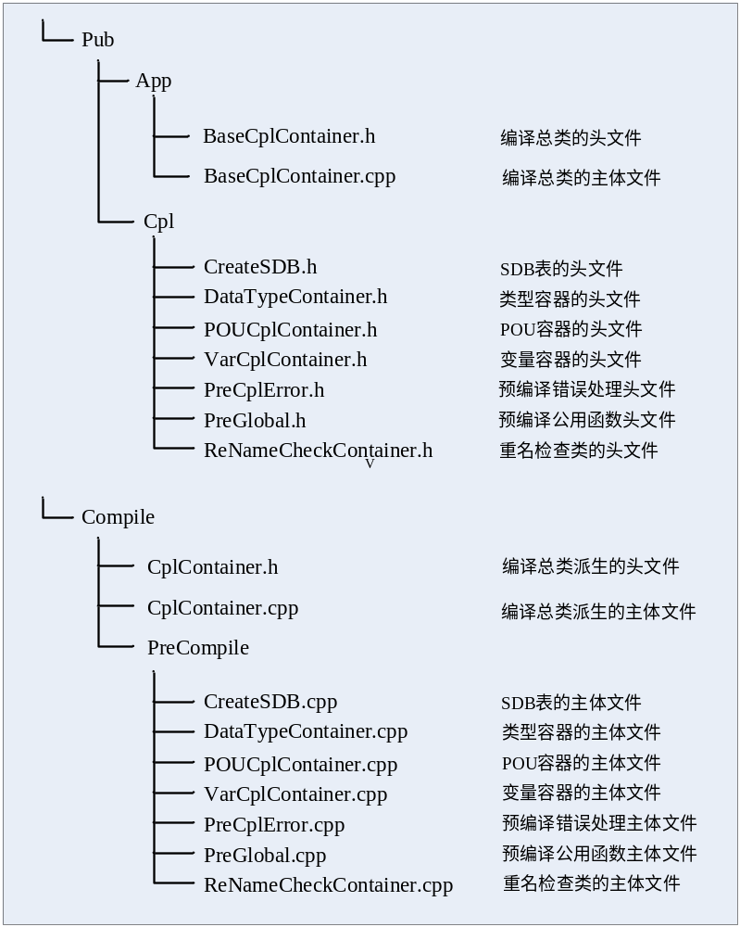

异常处理设计
在预编译的各个阶段（最后一个阶段除外），如果在某阶段发现了错误，那么在该阶段处理完毕后，直接进入异常处理。
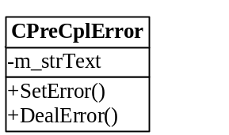
图 6-28：CPreCplError类的主要成员
- CPreCplError::m_strText
待显示的字符信息。
- CPreCplError::SetError
入口函数：void CPreCplError::SetError(CString strText)
函数功能：设置CHWError的数据成员值，用于输出显示
参数说明：CString strText 信息窗口输出的内容
返回值：无
- CPreCplError::DealError
通过该函数进行异常捕获的后续处理。
入口函数：void CHWError::DealError ()
函数功能：异常捕获的后续处理，这里需要调用各个POU的保存接口，以及工程或者当前库的保存接口。
参数说明：无
返回值：无

其他设计
本部分对预编译提供给外部的主要接口做以下设计。包括生成SDB表、更新下装变量信息、访问符号表、访问类型表，其中前两个接口在CBaseCplContainer类中实现，后两个接口在CDBContainer类中实现。

生成符号表（SDB表）
SDB表存放在工程所在的路径下，SDB的文件格式参考《变量定义概要设计说明书》。
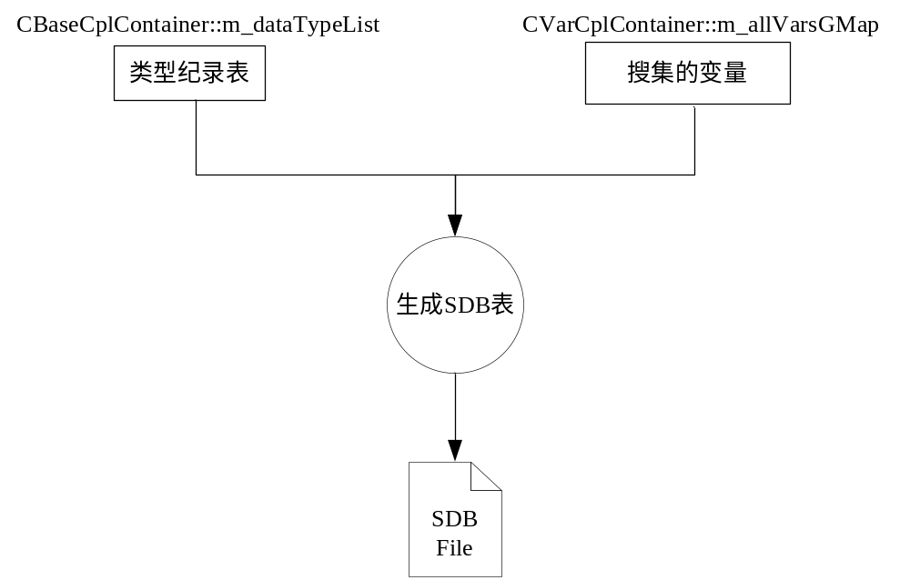
图 7-29：生成SDB表的数据流
SDB文件包含变量的类型和定义信息。接口函数为CreateSDBFile()。
SDB文件可以分为文件头信息和主体信息两部分；其中，主体信息又由两部分组成，变量的类型信息和变量的定义信息。
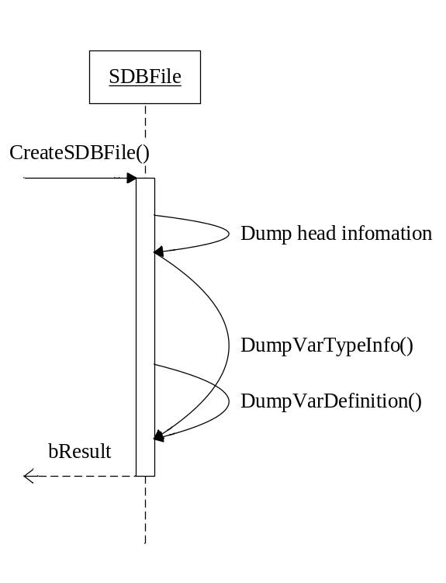
图 7-30：创建vif文件的时序
说明：DumpVarTypeInfo()先输出变量的类型信息，然后再调用DumpVarDefinition()生成变量的定义信息。

更新下装变量信息
在下装成功后，需要更新（记录）下装的变量信息。下图描述了更新的内容。
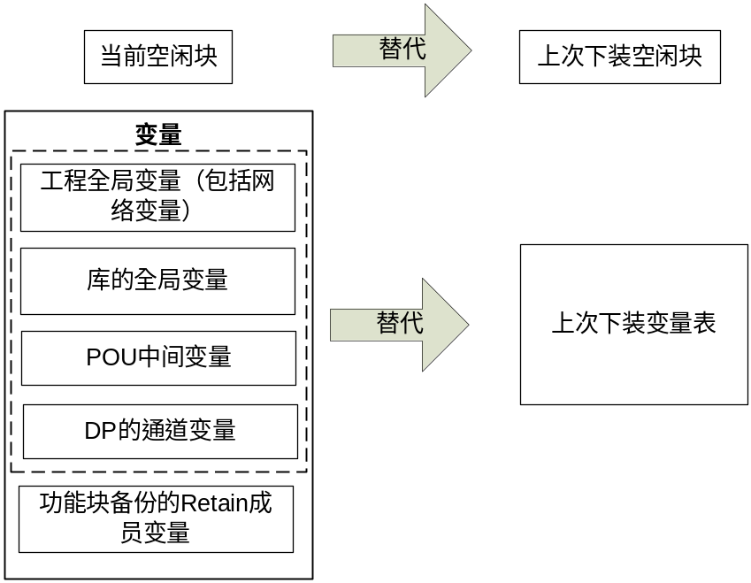
图 7-31：更新的内容

时序如下图：
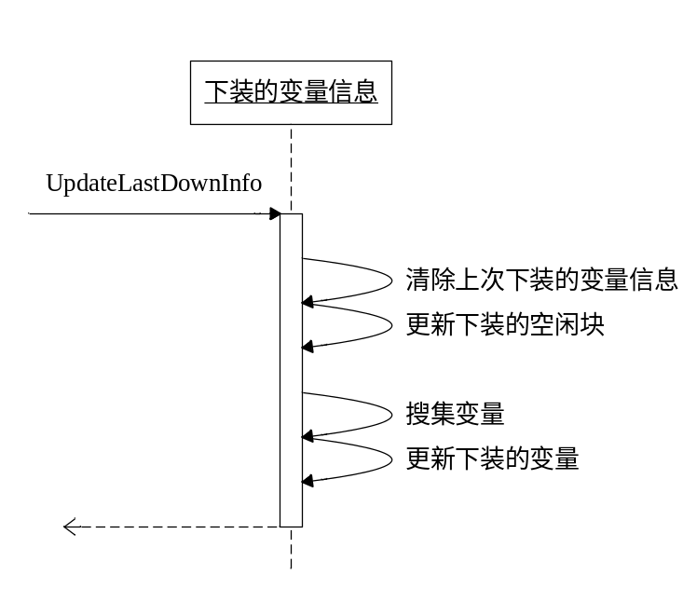
图 7-32：更新下装的变量信息时序图

访问HCC符号表的接口
访问符号表是指通过符号名来获取HCC对应的符号表中的符号对象。这里的符号除功能块和函数的局部变量以外的所有符号。

访问HCC类型表的接口
访问类型表是指通过类型名来过去HCC对应的类型表中的类型对象。这里的类型信息包含了工程和库自定义的类型，也包括了功能块的类型和简单类型。

附录1 需求点对照表
本部分内容属于后台处理，没有对应的需求点项。

附录2 偏移分配举例
下面以全局变量内存的分配与回收为例子进行说明（按照紧凑型的分配原则），假设global区的大小为64KB。初始化时globalManager中的内容如下：
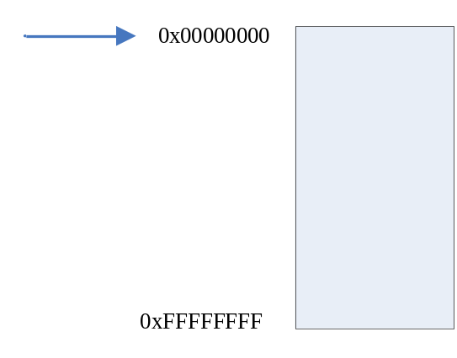
情况一，下装之前：
  - 假设用户定义了以下四个变量：
a:REAL; (*REAL占4字节*)
b:DWORD; (*DWORD占4字节*)
c:REAL
d:INT; (*INT占2字节*)
编译之后，globalManager中的内容如下：
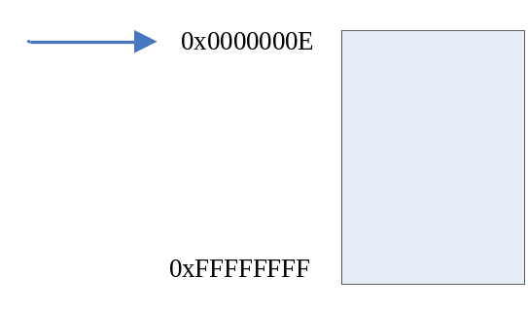
变量的偏移如下：
a:REAL; (* offset=0 *)
b:DWORD; (*offset=4 *)
c:REAL (*offset=8 *)
d:INT; (*offset=12*)
  - 假设用户删除了变量b，再次编译，m_GlobalManager中的内容如下：
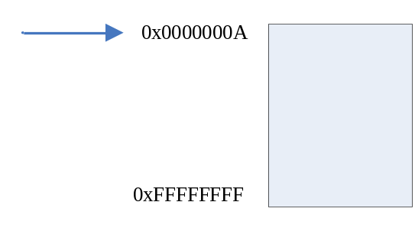
变量的偏移如下：
a:REAL; (* offset=0 *)
c:REAL (*offset=4 *)
d:INT; (*offset=8*)
没有下装，删除变量b之后，认为所有的空间都是空闲的，为所有的变量重新进行偏移分配，所以b占用的内存也被回收了。所以在工程没有被下装之前，对变量的进行的所有的操作都不会影响变量空间的连续性，m_GlobalManager中始终只有一个空闲块。

情况二，下装之后：
  - 假设下装之前用户没有删除变量b，则变量的状态处于1)中所述的状态，如果此时用户删除了变量b，编译之后，globalManager中的内容如下：
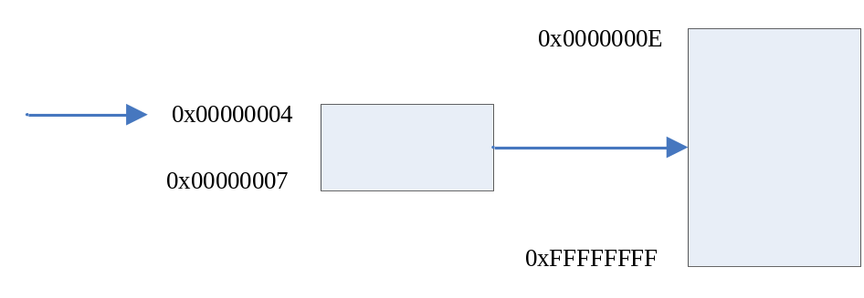
变量的偏移如下：
a:REAL; (* offset=0 *)
c:REAL (*offset=8 *)
d:INT; (*offset=12*)
此时，globalManager中增加了一块空闲空间0x00000004到0x00000007。
  - 如果用户再增加一个变量e，其声明是e：INT; 则编译之后，m_GlobalManager中的内容如下：
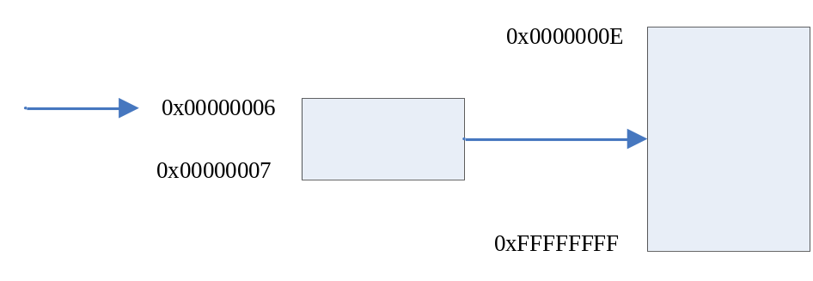
变量的偏移如下：
a:REAL; (* offset=0 *)
c:REAL (*offset=8 *)
d:INT; (*offset=12*)
e:INT; (*offset=4*)
此时，空闲块0x00000004到0x00000005被分配出去，空闲块更新。下装之后，为了实现无扰下装，必须保证没有被改变的变量的偏移保持不变。

